Уважаемые взрослые!

Упражнение «Подбери нужный предлог» поможет вашему ребенку научиться правильно использовать в речи предлоги, согласовывая их с остальными словами в предложении.

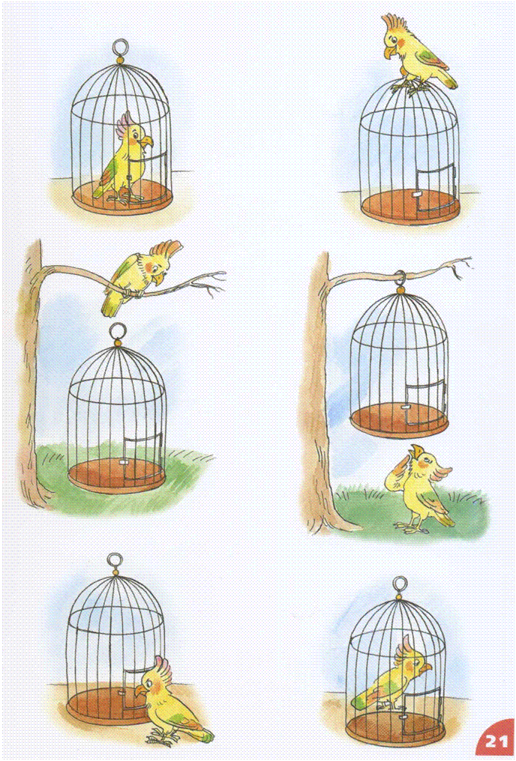

**Образец.** Попугай **в** клетке. Попугай **на** клетке. Попугай **над** клеткой. Попугай **под** клеткой. Попугай **перед** клеткой. Попугай **за** клеткой.

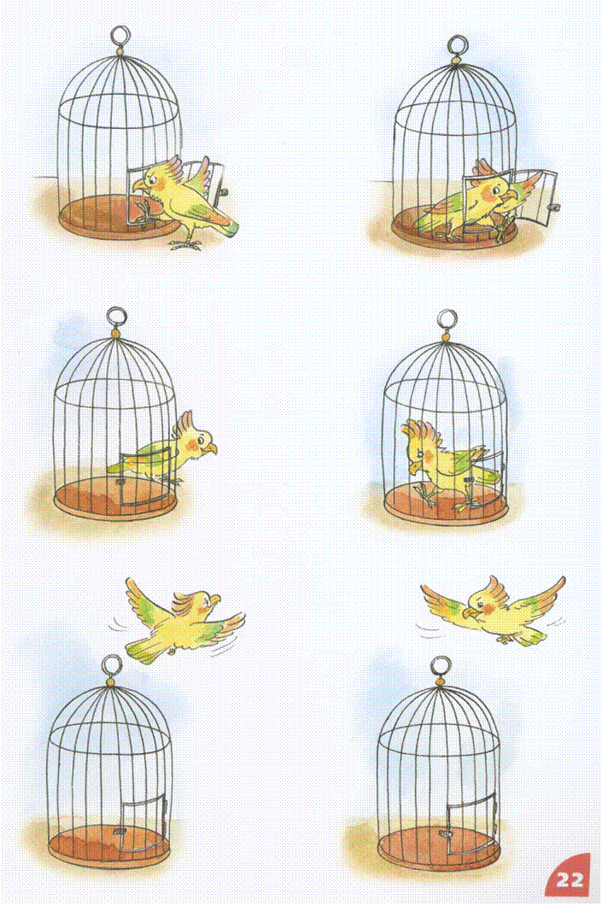

**Образец.** Попугай заходит **в** клетку. Попугай выходит **из** клетки. Попугай выглядывает **из-за** клетки. Попугай ходит **по** клетке. Попугай улетел **от** клетки. Попугай прилетел **к** клетке.